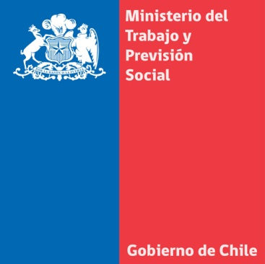
MINISTRA JAVIERA BLANCO AFIRMA QUE EN PROYECTO DE LEY CORTA DE PORTUARIOS “EN NINGÚN CASO SE FOMENTA EL REEMPLAZO PARA LOS DESCANSOS”
- “Lo que estamos haciendo es poner énfasis en la figura de los acuerdos con los trabajadores, en ningún momento estamos fomentando la figuras de reemplazo para los descansos de media hora”, señaló la secretaria de Estado.
Valparaíso, 08 de julio de 2014. La ministra del Trabajo y Previsión Social, Javier Blanco, dijo que el Gobierno explicará con mayor detalle la indicación a los trabajadores portuarios y así lograr un acuerdo que permita terminar con la movilización anunciada esta mañana.
Luego de la sesión de la Comisión de Trabajo de la Cámara de Diputados, la secretaria de Estado explicó que “la indicación pone atajo a una situación que se podría haber dado, y es que fueran los propios empleadores unilateralmente, sin consulta a los trabajadores, dispusieran del formato y la metodología que se iba a ocupar para dar el descanso de la media hora, que hoy día es irrenunciable”.
Agregó que “lo que nosotros estamos haciendo a través de la indicación es mandatar que la modalidad de cómo se va a tomar ese descanso, si es alternado o no o en forma simultánea, tiene que ser con consulta a los trabajadores. Ahora, creo que posiblemente no se ha entendido y es lo que vamos a conversar con los trabajadores”
La Ministra Javiera Blanco afirmó que “esta indicación no da espacio para figuras de reemplazo con otros trabajadores externos ajenos a la empresa. Lo que estamos haciendo con la indicación es poner énfasis en la figura de los acuerdos con los trabajadores, en ningún momento estamos fomentando la figura de reemplazo para los descansos de media hora”.
Cabe recordar que la iniciativa fue aprobada la semana pasada por la Sala de la Cámara y hoy fue por la Comisión de Trabajo de la misma.
DIRECCIÓN DE COMUNICACIONES Y PRENSA
MINISTERIO DEL TRABAJO Y PREVISIÓN SOCIAL

